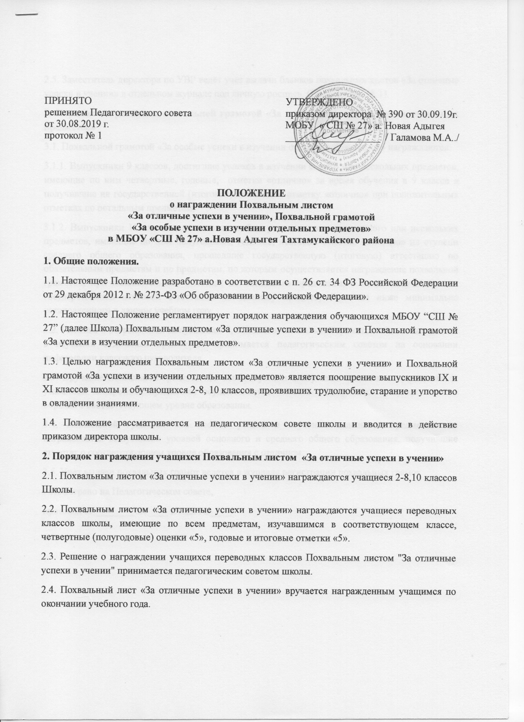

3. Порядок награждения похвальной грамотой «За особые успехи в изучении отдельных предметов»
3.1. Похвальной грамотой «За особые успехи в изучении отдельных предметов» награждаются:
3.1.1. Выпускники 9 классов, достигшие успехов в изучении одного или нескольких предметов, имеющие по ним четвертные, годовые, отметки «отлично» за время обучения в 9 классе и получившие на государственной (итоговой) аттестации отметку «отлично» при положительных отметках по остальным предметам;
3.1.2. Выпускники 11 классов, достигшие особых успехов в изучении одного или нескольких предметов, имеющие по ним полугодовые, годовые, итоговые отметки «отлично» на ступени среднего общего образования, прошедшие государственную (итоговую) аттестацию по обязательным предметам и по предметам, по которым осуществляется награждение похвальной грамотой, при положительных отметках по остальным предметам, а также получившие на государственной итоговой аттестации по данному предмету балл, не ниже минимально установленного в данном учебном году.
3.2. Решение о награждении выпускников 9, 11 классов похвальной грамотой «За особые успехи в изучении отдельных предметов» принимается педагогическим советом на основании информации классного руководителя.
3.3. Вручение похвальной грамоты «За особые успехи в изучении отдельных предметов» (с указанием конкретных предметов) осуществляется вместе с документом государственного образца о соответствующем уровне образования.
3.4. Похвальной грамотой «За особые успехи в изучении отдельных предметов» не награждаются выпускники уровней основного и среднего общего образования, получившие аттестат о соответствующем уровне образования с отличием.
3.5. Учѐт выдачи похвальных грамот ведется в журнале регистрации похвальных грамот.
Рассмотрено на Педагогическом совете,
протокол от ________.20____ г. года № ____

Приложение 1
к Положению о награждении Похвальным листом
«За отличные успехи в учении», Похвальной грамотой
«За особые успехи в изучении отдельных предметов»
в МБОУ “Средняя школа № 27”
Журнал
учета выдачи Похвальных листов
«За отличные успехи в учении»
Кален  дарный год | №  п/п | ФИО обучающегося | Класс | Классный руководитель | Дата и № приказа | Дата получения | Подпись обучающегося

Журнал
учета выдачи Похвальных грамот «За особые успехи в изучении отдельных предметов»

Кален  дарный год | №  п/п | ФИО обучающегося | Класс | Классный руководитель | Дата и № приказа | Дата получения | Подпись обучающегося

